LAB 1
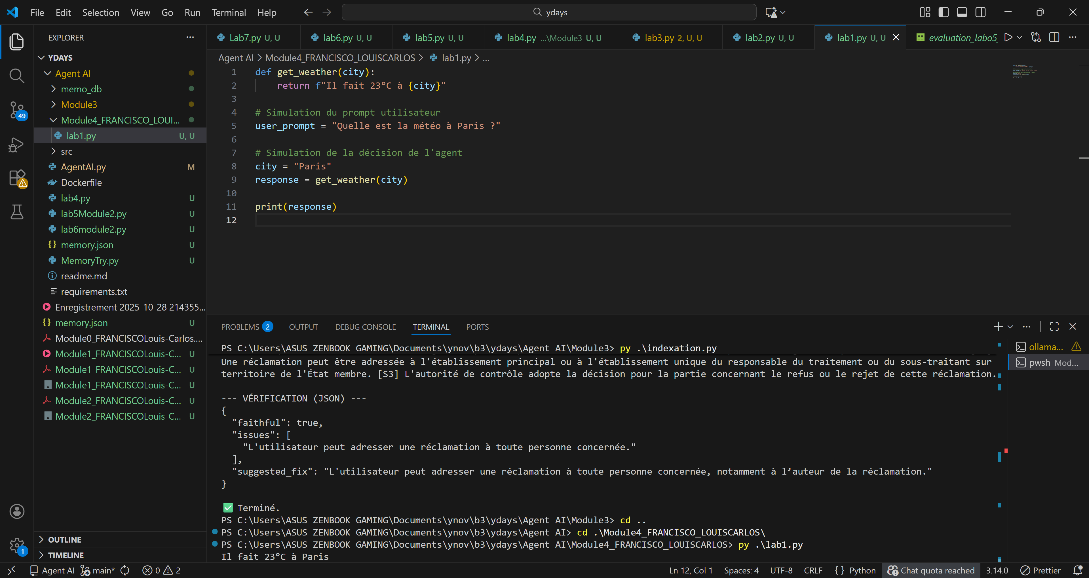
Labo 2 — Connecter une vraie API
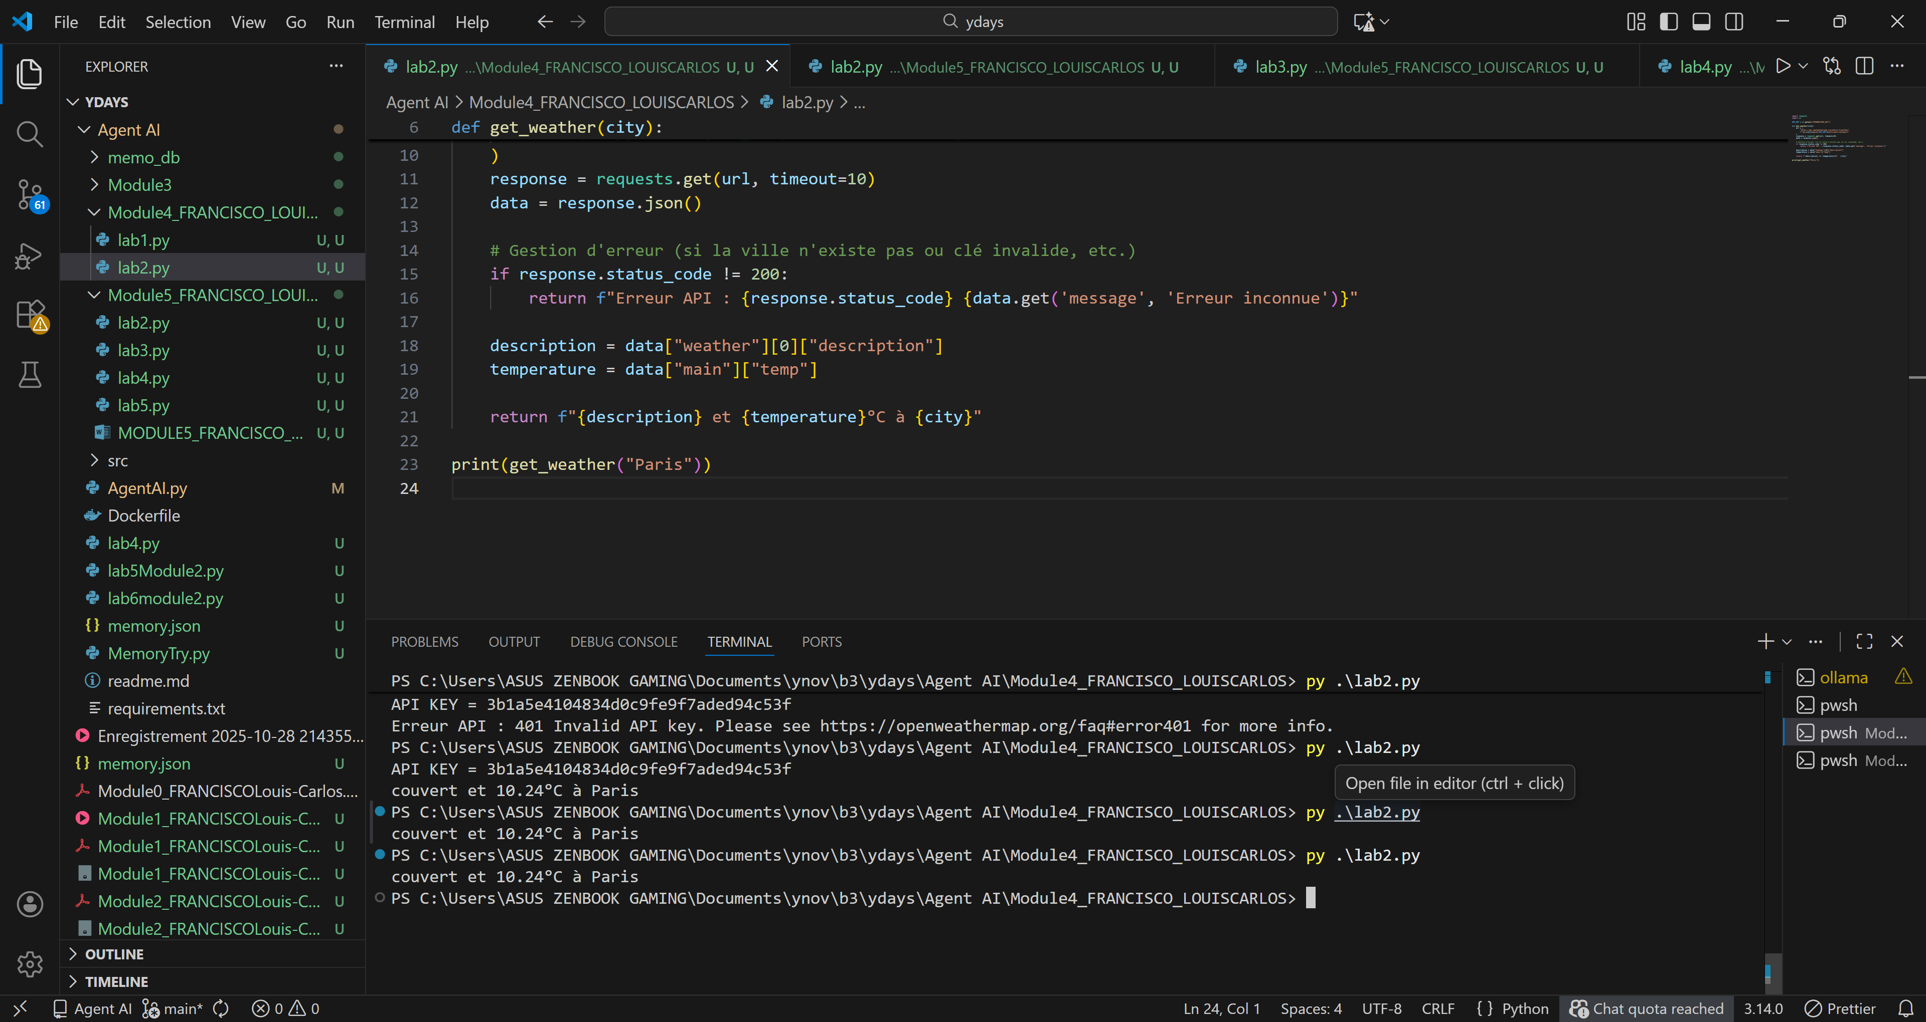
La réponse de l’API OpenWeather est un objet JSON contenant plusieurs sections. Le champ weather est une liste (tableau) d’objets décrivant les conditions météorologiques ; on récupère la description avec data["weather"][0]["description"]. Le champ main regroupe les mesures principales (température, humidité, pression, etc.) ; ici on extrait la température via data["main"]["temp"]. Le script combine ces deux valeurs pour produire une phrase lisible, tout en vérifiant le status_code afin de gérer correctement les réponses d’erreur (ex. ville inconnue, clé invalide).
Lab 4
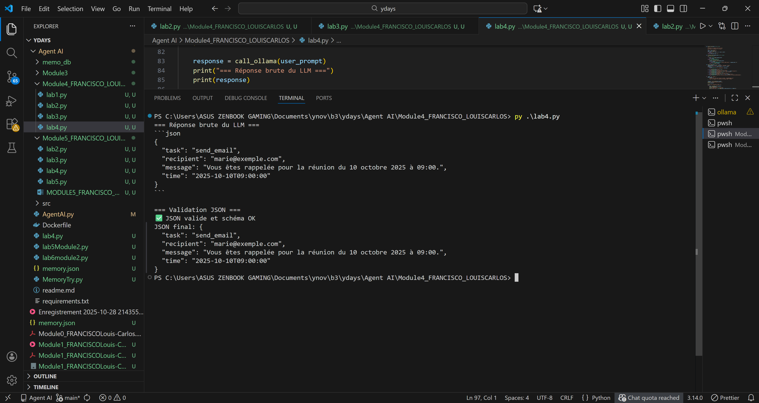

Lab 5
